Základná škola s materskou školou,
Okoličianska 404/8C, Liptovský Mikuláš

Motto školy: Úspešní žiaci, usmievaví učitelia a spokojní rodičia.
Naša škola ponúka:
- existencia splynutého školského zariadenia ZŠ s MŠ v jednom školskom areáli vytvára bezproblémový prechod detí z MŠ do ZŠ,
- nižší počet žiakov vytvára vhodné podmienky pre individuálny prístup,
- kvalitné vzdelávanie a výchovu,
- kvalifikovaný pedagogický zbor,
- alternatívne vyučovacie postupy a inovatívne digitálne vzdelávanie s využitím interaktívnej tabule,
- na 1. stupni zážitkové učenie - čo si dieťa prežije, vyskúša, lepšie si zapamätá,
- anglický jazyk od 1. ročníka metódou Jolly Phonics, ktorá hravou formou rozvíja základy bilingválneho myslenia,
- vyučovanie anglického jazyka aj integrovanou jazykovou metódou CLIL,
- služby odborných zamestnancov - výchovný poradca, školský špeciálny pedagóg,
- vynikajúcu spoluprácu s Centrom pedagogicko-psychologického poradenstva a prevencie,
- individuálny prístup k žiakom rešpektujúci osobnosť každého žiaka,
- špeciálne odborné učebne - počítačové učebne, knižnicu, jazykovú učebňu, učebňu výtvarnej výchovy a biologicko-chemickú učebňu,
- možnosť absolvovať plavecký výcvik, lyžiarsky výcvik, "Školu v prírode", kurz korčuľovania,
- od 5. ročníka športovú triedu so zameraním na futbal alebo gymnastiku,
- druhý cudzí jazyk už od 6. ročníka,
- rôzne školské kultúrne a športové podujatia, exkurzia, výlety, Pasovanie prvákov, Deň Zeme, tvorivé dielne, zábavné a vedomostné súťaže, olympiády, aktivity v rôznych projektoch,
- bohatú mimoškolskú činnosť v školskom klube detí, s rannou prevádzkou od 6:00 h pred začiatkom vyučovania a do 16:30 h v čase po skončení vyučovania,
- kvalitné a zdravé stravovanie v školskej jedálni,
- rôznorodú krúžkovú činnosť, aj v spolupráci s Centrom voľného času LM, Futbalovým klubom Tatran LM a Gymnastickým klubom športovej gymnastiky LM,
- uverejňovanie príspevkov a žiackych prác v školskom časopise Ozveny,
- letnú prípravu lyžiarskeho klubu – Závažná Poruba prebiehajúca v priestoroch telocvične.

Technická vybavenosť školy:
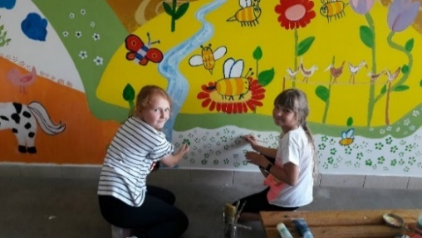
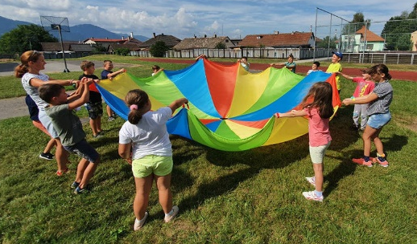
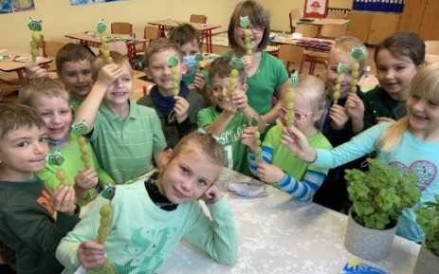
- 3 počítačové učebne, jazyková učebňa, 2 telocvične, posilňovňa, knižnica, dielňa, jedáleň a ďalšie poloodborné učebne

